新 书 推 荐
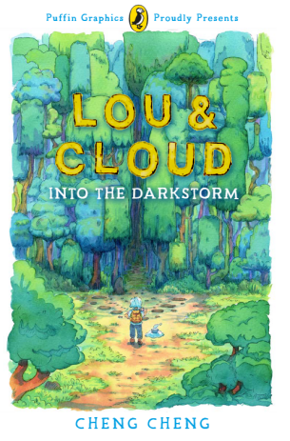
中文书名：《卢与云》
英文书名：LOU & CLOUD
作 者：Cheng Cheng
出 版 社：PRH UK
代理公司：PRH UK /ANA
页 数：352页
出版时间：2027年7月
代理地区：中国大陆
审读资料：电子稿
类 型：漫画和图像故事

- PRH UK旗下图画小说品牌Puffin Graphics令人振奋的新系列开端，已有签约三册。
- 文懿的艺术风格非同凡响，她的漫画叙事声音也同样出色——在宏大的背景设定与精美的世界构建之中，充满了许多令人发笑的时刻。
- 一场美丽、宏大且带有温柔幽默的冒险，十分适合《光坠》(Lightfall)、《龙猫》(My Neighbour Totoro)和《希尔达》(Hilda)的读者。
- 卢与云是一对孩子们会喜爱的伙伴组合——云超级可爱，但也非常勇敢，而卢关于冒险与探索的旅程将令读者着迷。

内容简介：

露(Lou)一直与她深爱的祖母生活在一片古老森林的深处，过着宁静而美好的生活。但当一场可怕的风暴摧毁了露的家——而祖母也随之消失时——露知道，她必须独自进入森林，去弄清到底发生了什么。

在此之前，露的生活一直相对封闭——因此，当她在旅途中遇到一个可以同行的伙伴时，她感到无比高兴：那是一朵小小的、毛茸茸的、非常渴望取悦他人的云(Cloud)，它似乎也在寻找自己的家。露和云将一起踏上一段充满魔法与奇迹——但有时也暗藏危险——的旅程。他们将遇见森林守护者、健谈的石头、迷路的火山宝宝，以及巨大的火鸟。而露也将逐渐意识到，这片神奇的森林——以及祖母的秘密——远比她曾经想象的更加复杂与深邃。

露和云必须修复被风暴破坏的一切。但这两位看似不太可能的伙伴，真的能够对抗如此强大的力量吗？露还能再次见到祖母——以及她的家吗？

这是一部充满精美细节与温馨氛围的史诗故事，《露与云》标志着新锐创作者Cheng Cheng开启的一段令人惊叹的全新冒险系列。

媒体评论：

露和云组成了一对孩子们会非常喜爱的伙伴搭档——云朵超级可爱，但也非常勇敢，而露那段充满冒险与发现的旅程将会让读者沉浸其中并受到启发！

Cheng Cheng的艺术风格确实非同凡响，而她的漫画式叙事同样出色——在宏大的故事背景和精美的世界构建之中，也穿插着大量令人发笑的幽默时刻！

作者简介：


耿文懿(Cheng Cheng)是一位插画师、设计师与艺术总监。她出生于日本，并在那里生活到6岁，随后回到她的家乡——中国北京，并在那里一直生活到大学。之后，她前往纽约在视觉艺术学院学习插画。毕业后，她于2019年搬到东京，并一直居住在那里，同时为美国、欧洲和中国的客户远程工作。《卢与云》(Lou & Cloud)是她的首部图像小说。

内页插图：

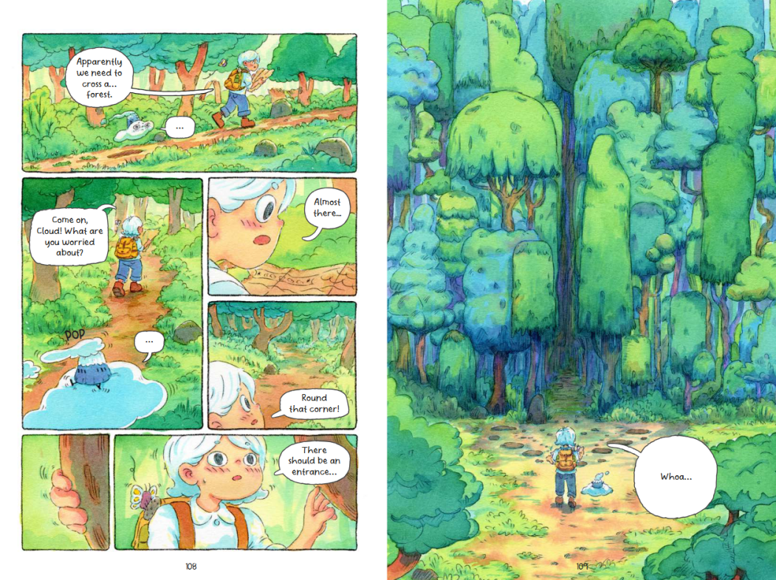
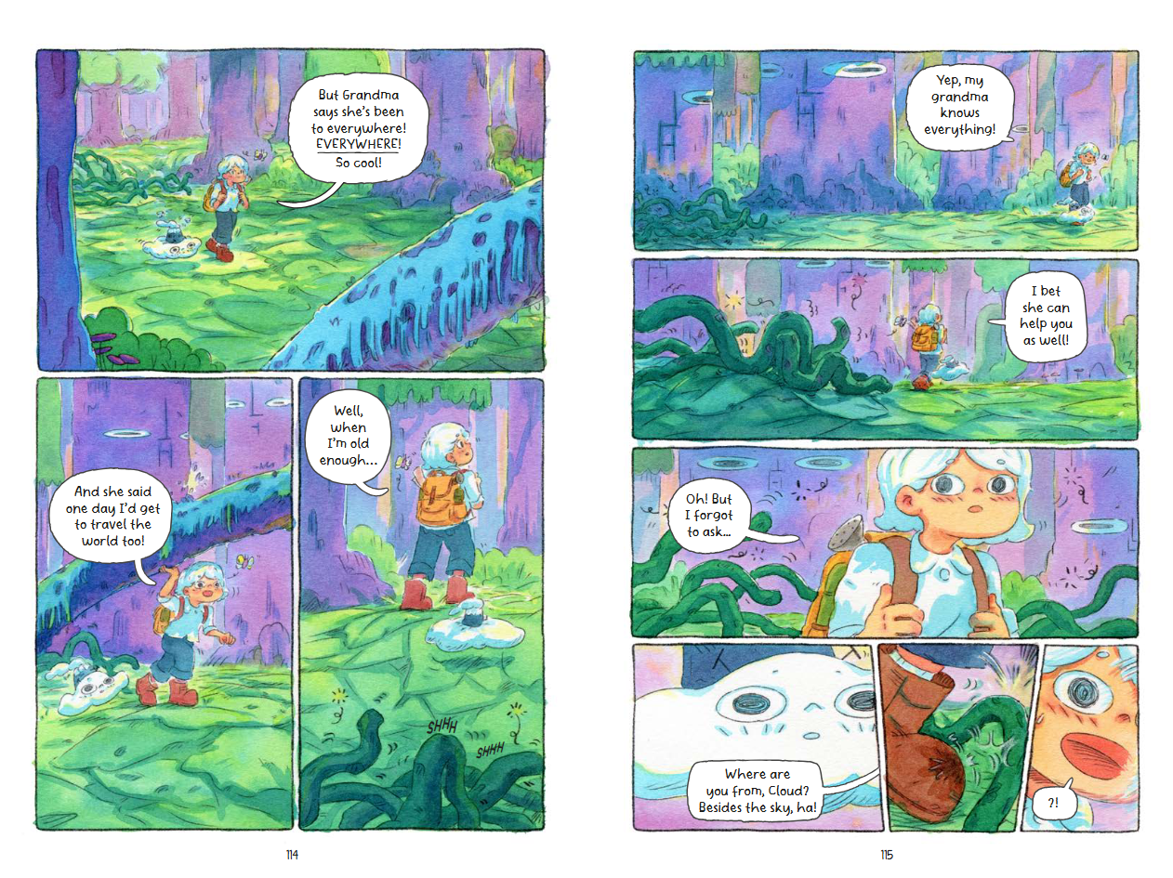
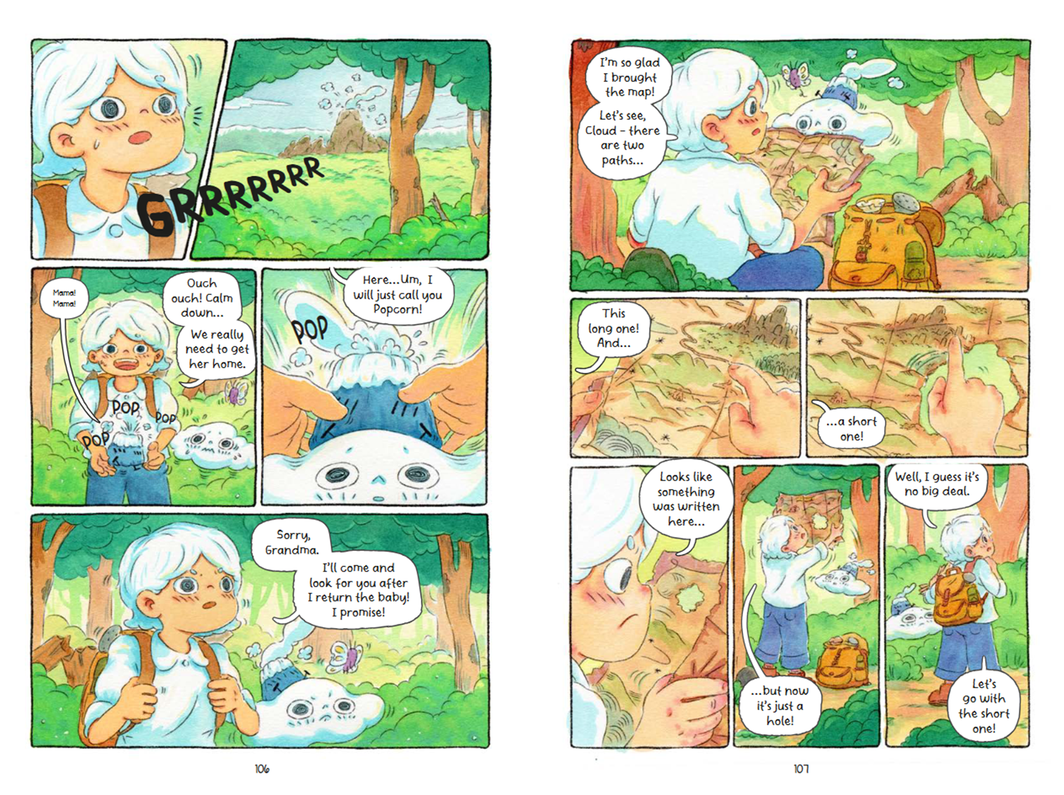

请将反馈信息发至：版权负责人
Email：Rights@nurnberg.com.cn
安德鲁·纳伯格联合国际有限公司北京代表处
北京市海淀区中关村大街甲59号中国人民大学文化大厦1705室, 邮编：100872
电话：010-82504106, 传真：010-82504200
公司网址：http://www.nurnberg.com.cn
书目下载：http://www.nurnberg.com.cn/booklist_zh/list.aspx
书讯浏览：http://www.nurnberg.com.cn/book/book.aspx
视频推荐：http://www.nurnberg.com.cn/video/video.aspx
豆瓣小站：http://site.douban.com/110577/
新浪微博：安德鲁纳伯格公司的微博_微博 (weibo.com)
微信订阅号：安德鲁纳伯格联合国际北京代表处

